


实 验 报 告

(2023—2024学年第1学期）

课程名称 《网络操作系统》
专业班级 专升本电信23
学 号 ZB2305010116
姓 名 姜 勇

实验项目 | 实验五 Linux命令编程实验
实验时间 | 2023年11月10日 | 实验地点 | 信息与通信工程基础实验室（EDA技术实验室）
一、实验内容
本实验涉及了多命令协作：命令行CLI，命令行数据流，重定向的标准输入和输出，管道与命令等知识点。
通过本实验使学生掌握多命令协议的含义，掌握命令行CLI和数据流，掌握重定向的标准输入输出，熟悉管道及其相关命令。
对Linux的命令行进行重定向，管道统计、分流等操作；使用Shell脚本来进行程序的编译和安装。
二、实验器材（设备、元器件）
电脑、VMware Workstation Pro虚拟机软件包、Centos镜像包。
- 实验步骤及结果分析
第一部分

1.标准输入和输出

1）在家目录下新建目录twelve；（参考命令mkdir）

图 1

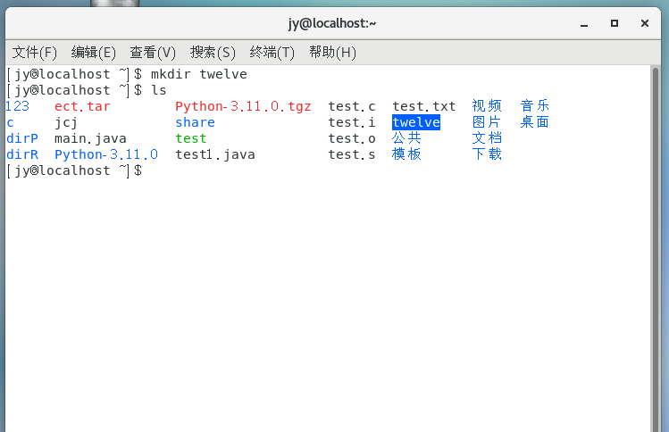

图1 使用mkdir命令在当前目录下创建了twelve目录

2）进入目录twelve（参考命令cd），目录twelve下建立test1.txt，文件中输入”hello world”(使用vi编辑器)

图 2

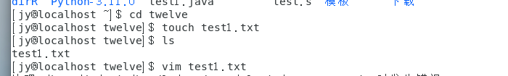

图2 cd命令进入到twelve目录中，使用touch命令新建了test1.txt文件

图 3

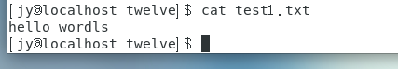

图3 使用vim在test1.txt文件中输入hello world，然后使用cat查看了文件

3）在目录twelve下使用cat命令读取test1.txt，并将结果输出到文件test2.txt（参考命令cat，>），用cat查看test2.txt里的内容，将标准输出与标准错误至控制台
图 4
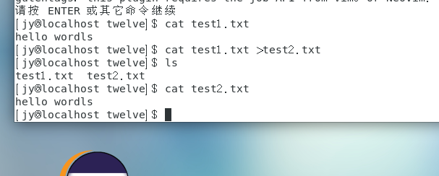

图4 使用命令"cat test1.txt > test2.txt"将会将文件test1.txt的内容复制到test2.txt，并且如果test2.txt不存在，则会创建该文件。如果test2.txt已经存在，那么原有的内容将会被覆盖。然后使用cat查看test2.txt里的内容

4)复制之前test-<学号>.config的文件到目录twelve下，并改名为wordAccount（参考命令cp）;

图 5

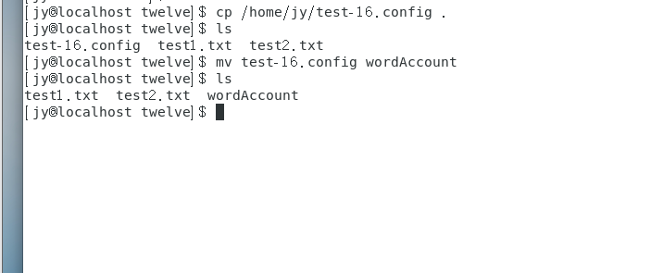

图5 使用cp命令将test-16.config文件复制到当前目录，使用mv将复制过来的文件改名为wordAccount

5）用cat查看test2和wordAccount命令，并将正确结果和错误结果都填写到Result文件下面；

图 6

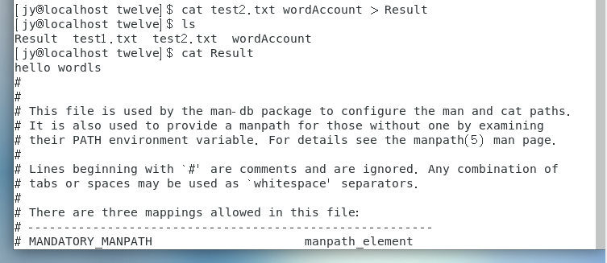

图6 命令"cat test2.txt wordAccount > Result"将会把test2.txt文件和wordAccount文件的内容合并后输出到Result文件中，

6)在Result文件内追加填入如下内容（参考命令echo，“>>”）

This is all of it.

图 7

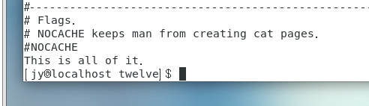

图7 使用echo “This is all of it.”命令在文件内容的末尾添加了这个内容

7)用cat查看SumAccount和wordAccount命令，并将正确结果和错误结果分别输出到outCor和outErr两个文件中，并进行检查.

图 8

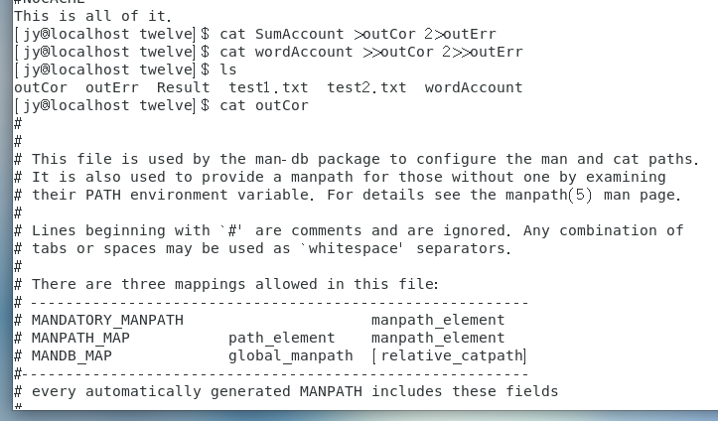

图8 使用cat命令查看SumAccount，wordAccount文件的内容，并将正确结果输出到outCor文件中，将错误结果输出到outErr文件中。

图 9

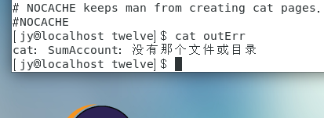

图9 使用cat outErr命令查看错误的结果

2.管道统计

1）利用管道技术统计目录twelve下有多少个文件

图 10

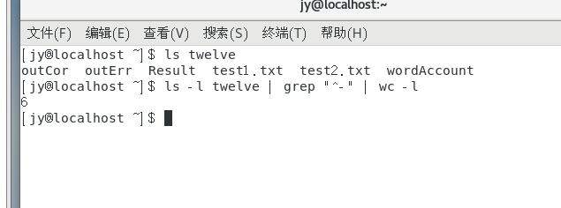

图10 命令ls -l twelve：列出 twelve 目录下的文件和子目录的详细信息；命令grep "^-"：从列出的详细信息中筛选出文件（排除子目录），即筛选以 “-” 开头的行；wc -l：统计筛选出的行数，即文件的数量。

2）统计文件Result和wordAccount中的字数（参考命令wc）

图 11

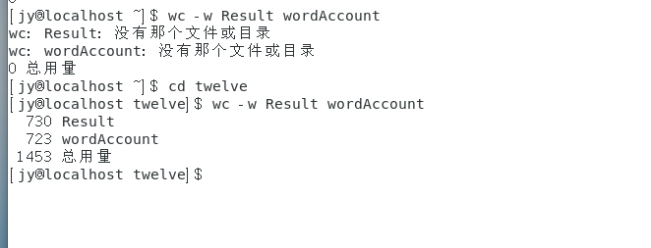

图11 在twelve目录中使用wc -w Result wordAccount命令统计两个文件中的字数，-w只统计单词数

3）复制/etc/manpath.config文件到目录twelve下，使用grep和wc统计该文件中“MAN”的个数

图 12

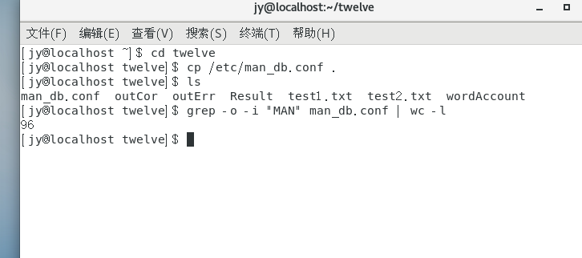

图12 先使用cp命令将/etc/manpath.config文件复制到twelve目录下，然后使用grep和wc命令统计文件中“MAN”的数量
- 统计当前登录用户的数量（参考命令wc –l）

图 13

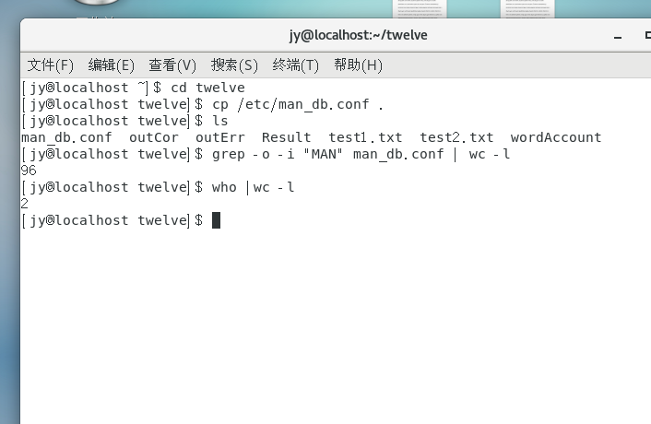

图13 使用who命令获取当前登录用户的信息，然后通过管道传递给wc -l命令进行行数统计，统计了当前登录用户的数量

5)统计当前工作目录中共有多少个out开头的文件，

图 14

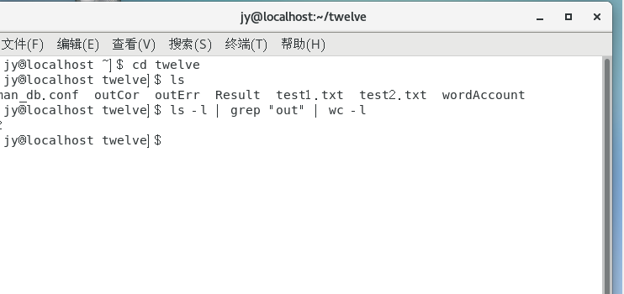
图14 命令ls -l列出当前目录下的所有文件和目录，并显示它们的详细信息，包括文件的权限、所有者、大小等。grep "out"命令过滤出ls -l命令的输出结果中包含字符串out的行。wc -l统计grep "out" 命令的输出结果有多少行。

3.管道分流

1）使用tee命令将wordAccount文件内容复制到newAccount中

图 15

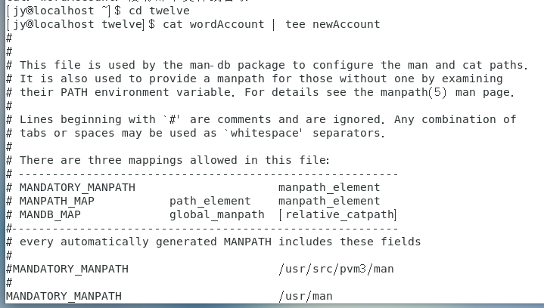

图15 使用cat命令将文件wordAccount的内容将会在终端上显示，tee命令在同一时间复制到文件 newaccount 中。

2）使用tee命令将下述内容追加到newAccount文件后面

This is a new start.
图 16
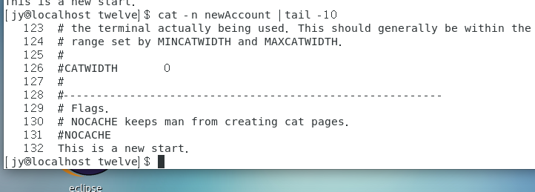

图16 cat命令将字符串 "This is a new start." 输出到屏幕上，tee命令将其追加到文件 newAccount.txt 的末尾。
第二部分
要求：以下所有的脚本需要通过以下三种方式进行运行：
方法一：chmod +x <filename>
./xxxxx.sh
方法二：bash <filename>
方法三：sh <filename>
1、编写脚本，根据用户输入的字符判断输入字符是Y/y，还是N/n，其他字母为退出：
#!/bin/bash
read -p "请输入一个字符: " input
if [ "$input" == "Y" ] || [ "$input" == "y" ];
then echo "您输入的是 Y/y"
elif [ "$input" == "N" ] || [ "$input" == "n" ];
then echo "您输入的是 N/n"
else echo "您输入的是其他字符，程序退出"。
exit 0
fi

图 17

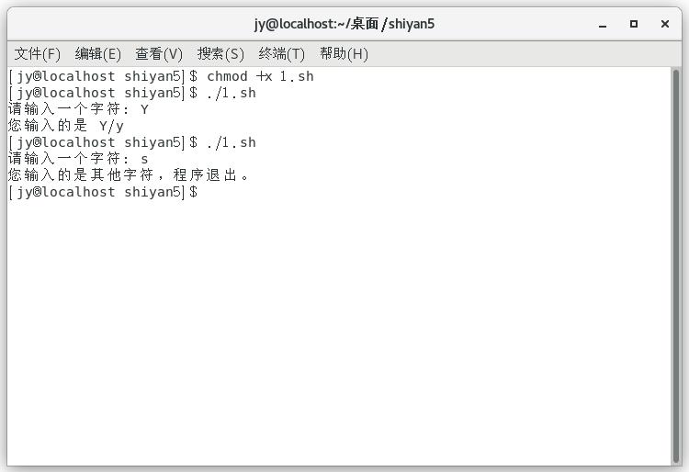
图17 使用chmod命令给1.sh脚本给了一个可执行的权限，然后运行了此脚本
2、从键盘录入一个数值，根据输入的值，判断是星期几，输入的数字如果超出1-7的范围就跳出程序 比如：输入：1 输出：星期1
#!/bin/bash
read -p "请输入一个数字(1-7): " num
case $num in
1) echo "星期一"
;;
2)echo "星期二"
;;
3)echo "星期三"
;;
4)echo "星期四"
;;
5)echo "星期五"
;;
6)echo "星期六"
;;
7)echo "星期日"
;;
*)echo "输入的数字超出范围，程序退出。"
exit 0
;;
Esac
图 18
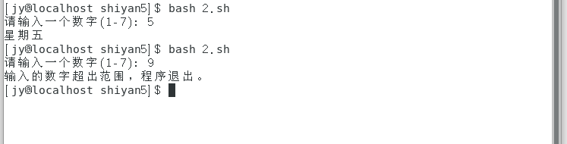
图18 使用bash命令运行了脚本，然后输入数字验证了星期是否合适
3、编写脚本,分别使用while、for完成1到n的数字相加
#!/bin/bash
read -p "请输入一个数字 n: " n
sum=0
for ((i=1; i<=n; i++));
do
sum=$((sum+i))
done
echo "1 到 $n 的数字相加的结果为：$sum"
图 19
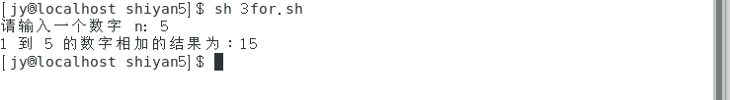
图19 sh命令运行脚本，输入了一个数字5，代码for循环计算了1-5的和，然后输出
#!/bin/bash
read -p "请输入一个数字 n: " n
sum=0
i=1
while [ "$i" -le "$n" ]; do
sum=$((sum+i))
i=$((i+1))
done
echo "1 到 $n 的数字相加的结果为：$sum"
图 20
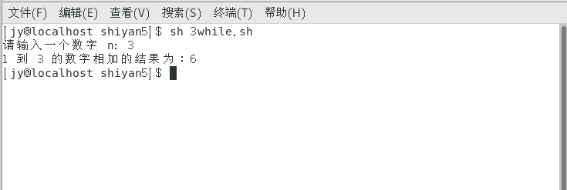
图20 sh命令运行脚本，此脚本是while循环计算了1-3的和然后输出
4、编写shell脚本，提示输入/etc文件名，然后输出此目录内所有文件的权限，若可读输出readable，若可写输出writable、若可执行输出executable
#!/bin/bash
read -p "请输入/etc目录下的文件名: " dir
if [ ! -d "/etc/$dir" ];
then echo "输入的目录不存在，请重新运行脚本并输入正确的目录名。"
exit 1
fi
for file in /etc/$dir/*;
do
if [ -r "$file" ];
then readable="readable"
else
readable=""
fi
if [ -w "$file" ];
then writable="writable"
else
writable=""
fi
if [ -x "$file" ];
then executable="executable"
else
executable=""
fi
echo "文件名: $file, 权限: $readable $writable $executable"
done
图 21
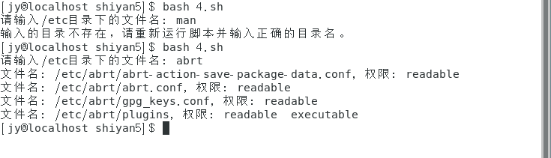
图21 bash运行脚本，此脚本是检查/etc下的目录存不存在，存在的话输出此目录内所有文件的权限，可读输出readable，可写输出writable、可执行输出executable
5、通过脚本的位置参数创建 Linux 系统账户及密码，执行脚本的第一个参数是用户名，执行脚本的第二个参数是密码
#!/bin/bash
if [ $# -ne 2 ];
then echo "请提供用户名和密码作为脚本的两个参数。"
exit 1
fi
username=$1
password=$2
if id "$username" >/dev/null 2>&1;
then echo "用户 $username 已经存在。"
exit 1
fi
sudo useradd -m $username
echo "$username:$password" | sudo chpasswd
echo "账户 $username 创建成功，并设置了密码。"
图 22
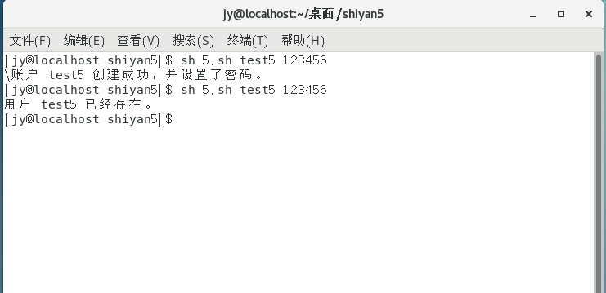
图22 sh命令运行了脚本，此脚本是创建用户并设置密码，在运行脚本时在后面跟上要创建的用户名和密码两个参数
6、脚本生成一个 100 以内的随机数，提示用户猜数字，根据用户的输入，提示用户猜对了，猜小了或猜大了，直至用户猜对脚本结束。（#RANDOM 为系统自带的系统变量，值为 0‐32767 的随机数，#使用取余算法将随机数变为 1‐100 的随机数）
#!/bin/bash
# 生成 1-100 的随机数andom_number=$((RANDOM % 100 + 1))
echo "猜数字游戏开始！"
while true; do
read -p "请猜一个 1-100 的数字: " guess
if ! [[ "$guess" =~ ^[0-9]+$ ]];
then echo "请输入有效的数字！"
continue
fi
if [ "$guess" -lt "$random_number" ];
then echo "猜小了！再试一次。"
elif [ "$guess" -gt "$random_number" ];
then echo "猜大了！再试一次。"
else
echo "恭喜你猜对了！答案就是 $random_number 。"
break
fi
done
echo "游戏结束。谢谢参与！"
图 23
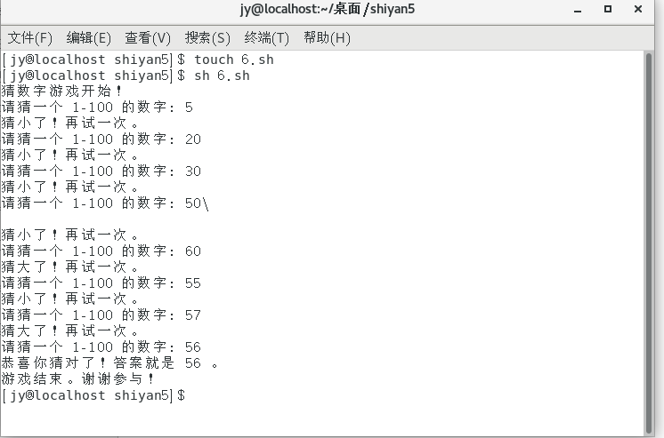
图23 sh运行脚本，此脚本脚本生成一个 100 以内的随机数，用户猜数字，直至用户猜对脚本结束
7、编写一个shell脚本，完成以下功能。
(1)显示文字“Waiting for a while…”。
(2)长格式显示当前目录下面的文件和目录，并输出重定向到/home/fle.txt文件。
(3)定义一个变量，名为s，初始值“Hello”。
(4)使该变量输出重定向到/home/string.txt文件。
#!/bin/bash
echo "Waiting for a while…"
ls -l > /home/fle.txt
s="Hello"
echo $s > /home/string.txt
图 24
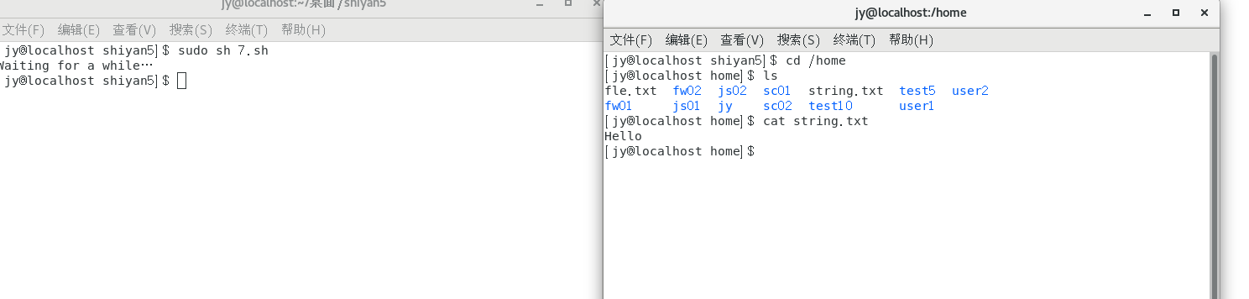

图24 此脚本是显示文字“Waiting for a while…”，显示当前目录下面的文件和目录，并输出重定向到/home/fle.txt文件。定义一个变量，名为s，初始值“Hello”。使该变量输出重定向到/home/string.txt文件。
扩展题：
8、编写脚本测试 192.168.4.0/24 整个网段中哪些主机处于开机状态，哪些主机处于关机状态
#!/bin/bash
subnet="192.168.4."
mask="255.255.255.0"
for i in $(seq 1 24); do
ip=$subnet$i
response=$(ping -c 1 -W 1 $ip 2> /dev/null)
if [ $? -eq 0 ]; then
echo "主机 $ip 处于开机状态"
else
echo "主机 $ip 处于关机状态"
fi
done
图 25
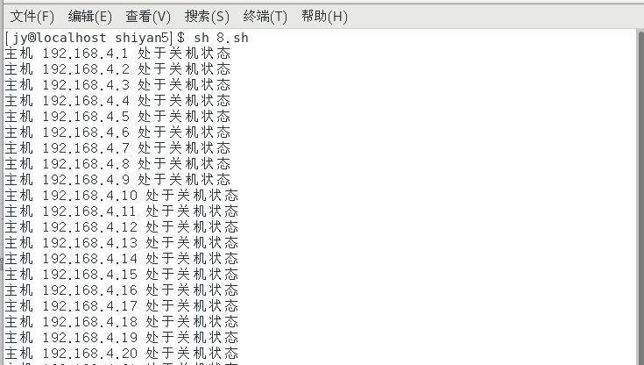
图25 此脚本测试 192.168.4.0/24 整个网段中哪些主机处于开机状态，哪些主机处于关机状态
9、编写批量修改扩展名脚本，批量将《实验五 Linux命令编程实验（一）》中目录twelve下后缀名为out的文件修改为后缀名为txt文件（使用循环，通过ls找到相关文件，mv进行重新名）
#!/bin/bash
directory="/home/jy/twelve"
old_extension=".out"
new_extension=".txt"
echo "批量修改文件后缀名为 .txt："
cd "$directory" || exit
for file in *"$old_extension"; do
if [ -f "$file" ]; then
filename="${file%$old_extension}"
new_file="$filename$new_extension"
mv "$file" "$new_file"
echo "已修改文件名：$file -> $new_file"
fi
done
echo "批量修改后缀名完成。"
图 26
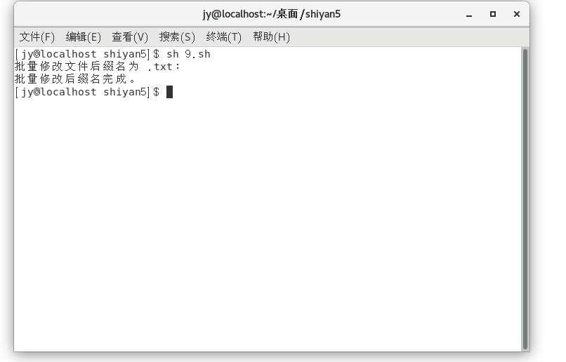
图26 此脚本批量修改扩展名out为txt
10、设计一个Shell程序，添加一个新租为class1，然后添加属于这个组的30个用户，用户名的形式为stdxx，其中xx为1-30。
#!/bin/bash
group_name="class1"
echo "添加新组 '$group_name'："
groupadd "$group_name"
echo "添加属于组 '$group_name' 的用户："
for i in {1..30}; do
username="std$(printf "%02d" $i)"
password=$(openssl rand -base64 12)
useradd -m -s /bin/bash -g "$group_name" "$username"
echo "$username:$password" | chpasswd
echo "已创建用户 '$username'，密码为 '$password'"
done
echo "用户添加完成。"
图 27
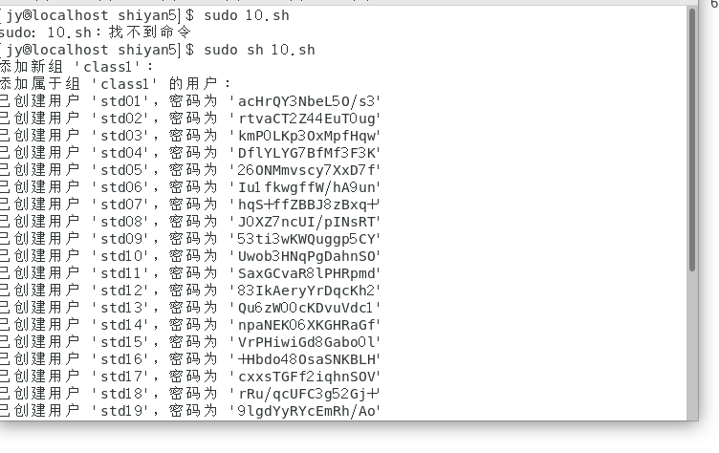
图27 此脚本创建了一个用户组，然后创建了30个用户添加到了这个组中
11、设计一个Shell程序，删除9题创建的所有用户和组，连同用户目录一并删除。
#!/bin/bash
group_name="class1"
for i in {1..30}; do
username="std$(printf "%02d" $i)"
userdel -r "$username"
echo "已删除用户 '$username' 及其用户目录"
done
groupdel "$group_name"
echo "已删除组 '$group_name'"
echo "用户和组删除成功。"
图 28
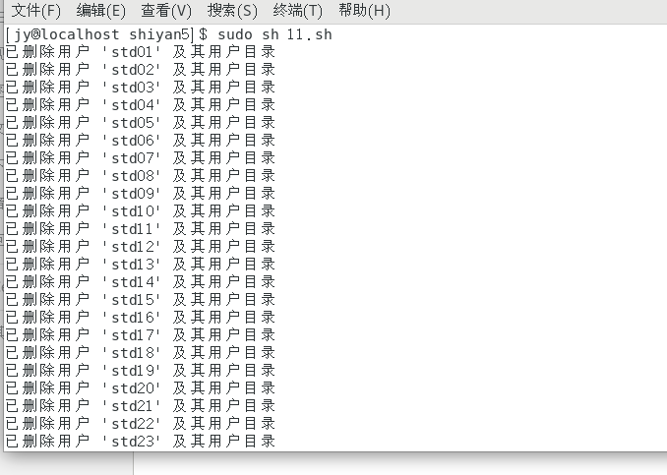
图28 此脚本删除了上题创建的所有用户和组，连同用户目录一并删除。
- 实验总结
通过本次实验，我了解了一些文件处理和文本处理命令。例如，cat 命令可以显示文件内容，grep 命令可以在文件或输出中搜索指定的字符串，wc 命令可以计算文件或输出的行数、字数和字符数。这些命令使我能够在文件中查找、过滤和统计信息。另外，我还学习了如何使用管道和重定向来处理命令的输入和输出。使用管道可以将一个命令的输出作为另一个命令的输入，这样可以将多个命令组合在一起实现更复杂的操作。而重定向则可以将命令的输出重定向到文件中，或者从文件中读取输入。这些技巧对于自动化任务和批量处理非常有用。
学会了sh脚本，懂得了4中运行sh脚本的方法，1.赋予脚本执行权限：chmod +x xx.sh,在终端中运行命令 ./script.sh，执行脚本。2.在终端中运行命令bash xx.sh。3.在终端中运行命令sh xx.sh。4.在终端中运行命令source xx.sh。

实验成绩评定表
序号 | 考核项目 | 分值分布 | 成绩
1 | 出勤与纪律情况 | 10 | `
2 | 实验任务完成情况 | 40
3 | 实验报告质量 | 50
总分
指导教师签字
备注：考核项目及分值分布应依据教学大纲确定。

